Unit 5 Can you？同步练习
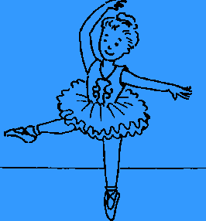
一、看图片，选出正确的单词。
1、（ ） A、dress B、dance


2、（ ） A、yo-yo B、juice

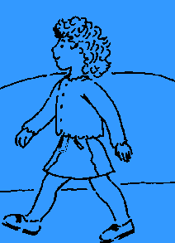
3、（ ） A、walk B、watermelon

二、根据提示完成下列句子，每空一词。
- I can ____ ____ (跑).
- I can ____ ____ (走).
- I can ____ (游泳).
- Can you ____ (唱歌)?
三、单项选择。
- - Can you ____?
-No, I can’t sing.
A. draw B. dance C. sing
- - ____ you swim?
-No, I can’t.
A. Do B. Are C. Can
3. I can ____ .
A. jump B. jumps C. Jumping
四、翻译下列句子。
1. Can you run ?
2. Can you jump?
3. I can’t swim.

答案：
一、A A A
二、run; walk; swim; sing
三、C C A
四、1.你会跑吗？
2.你会跳吗？
3.我不会游泳。

